**Γλώσσα –γλώσσες και πολιτισμοί του κόσμου-Σημειώσεις για την έκθεση**

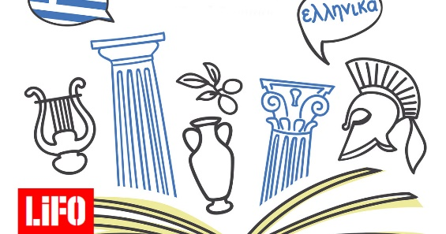

**Η αξία της γλώσσας:**

Η γλώσσα αποτελεί το σημαντικότερο όργανο επικοινωνίας που βοηθά στην ανταλλαγή ιδεών και πληροφοριών .

Με τη γλώσσα εκφράζουμε τις σκέψεις ,τις ιδέες μας, τις αντιλήψεις μας και τα συναισθήματά μας για τον κόσμο και τη ζωή .

Μας βοηθά να είμαστε κομμάτι της κοινωνίας και να λειτουργούμε μέσα σε αυτήν ατομικά και ομαδικά.

**Η γλώσσα είναι το μέσο που συντηρεί τον πολιτισμό**, γιατί μέσω αυτής γνωρίζουμε την αξία του παρελθόντος, κυρίως, μέσα από τα γραπτά μνημεία του.

Βοηθά στη μετάδοση της παράδοσης από γενιά σε γενιά και αποτελεί φορέα μνήμης και ιστορίας.

Α**ποτελεί, επίσης, μέσο επιβίωσης του έθνους** ,που έχει ως χαρακτηριστικά του την κοινή γλώσσα, ιστορία, παράδοση, έθιμα, ήθη .Χωρίς την κοινή γλώσσα κανένα έθνος δεν μπορεί να συντηρηθεί και να διατηρήσει τη μνήμη των κοινών χαρακτηριστικών του.

Βοηθά στην επικοινωνία των λαών και στην ανάπτυξη των ιδεών και του πολιτισμού μας.

Δίνει τη δυνατότητα στο άτομο να καλλιεργήσει τη φιλομάθειά του.

Η γλώσσα δείχνει και προβάλλει την ιδιαιτερότητα του ατόμου ,τον ξεχωρίζει από τους υπόλοιπους ανθρώπους.

Οι γλώσσες που χάνονται είναι ένα πρόβλημα πολύ σημαντικό, γιατί .όταν χάνεται μια γλώσσα εξαφανίζεται και ο πολιτισμός που αυτή αντιπροσωπεύει .

**Ο περιορισμός στο λεξιλόγιό μας είναι δείγμα κινδύνου για την επιβίωση της γλώσσας.** Οι νέοι αποφεύγουν συχνά τη χρήση των λέξεων ,όπως τις γνωρίζουμε. Χρησιμοποιούν συντομογραφίες και στον καθημερινό τους λόγο. Έτσι, η **ελληνική γλώσσα κινδυνεύει να χάσει την ομορφιά και τον πλούτο της. Υποβαθμίζεται και γίνεται έρμαιο της επίδρασης ξένων γλωσσών.**

**Είναι υποχρέωσή μας να διατηρήσουμε την ελληνική γλώσσα ως στοιχείο βασικό και χαρακτηριστικό του ελληνικού πολιτισμού από την αρχαιότητα.**

Η άλογη (χωρίς λογική) χρήση των υπολογιστών οδηγεί στη **λεξιπενία**(φτώχεια στη χρήση των λέξεων, περιορισμένο λεξιλόγιο).Στον ίδιο δρόμο οδηγεί και η μη χρήση του βιβλίου ως μέσου γνωριμίας με τη γλώσσα και εμπλουτισμού του λεξιλογίου μας..

**Πού οφείλεται η κρίση στη γλώσσα**

**Η παιδεία έχει χάσει το ανθρωπιστικό της περιεχόμενο. Υπάρχει περιορισμός των γλωσσικών μαθημάτων.**

**Η απομάκρυνση από την παράδοση οδηγεί σε υπερβολική χρήση ξένων λέξεων** στο ελληνικό λεξιλόγιο και αυτό μέσα στα πλαίσια μιας κοινωνίας παγκοσμιοποιημένης. Δεχόμαστε και γλωσσικές επιδράσεις από την επαφή μας με άλλους λαούς.

Η εικόνα έχει τη δύναμη (ΜΜΕ και κυρίως τηλεόραση και διαδίκτυο ) να απομακρύνει από το γραπτό λόγο και τη γνωριμία με τη γλώσσα .

**Προτάσεις για αποφυγή της απώλειας της γλώσσας μας και κατά συνέπεια της ταυτότητάς μας ως Ελλήνων**

* Αναβάθμιση της γλωσσικής διδασκαλίας στα σχολεία και σύνδεση της Νέας Ελληνικής με την Αρχαία γλώσσα.
* Σωστή χρήση του λόγου των ΜΜΕ και ανάδειξη του Τύπου ως μέσου σωστής γλωσσικής αγωγής.
* Δραστηριοποίηση των πνευματικών ανθρώπων αλλά και των ειδικών φορέων για τη γλωσσική καλλιέργεια.
* Λήψη μέτρων από την Πολιτεία για την ενίσχυση της φιλαναγνωσίας (π.χ δημιουργία βιβλιοθηκών, ομίλων ανάγνωσης).
* Συμβολή της οικογένειας με την παροχή σωστών προτύπων και την προσπάθειά της να πείσει το παιδί να διαβάζει.

**Γλωσσομάθεια: Η σπουδή της γλώσσας ξένων λαών.**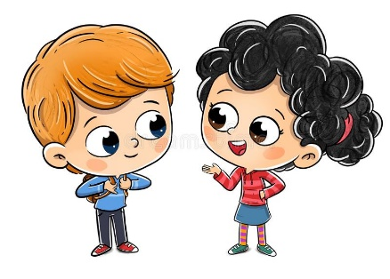

**Η γλωσσομάθεια είναι ανάγκη για τους νέους, κυρίως, γιατί:**

α)Μπορούμε με αυτήν να επικοινωνούμε με τους ξενόγλωσσους ,που μπορούν να μας προσφέρουν γνώσεις και εμπειρίες σε τομείς που δεν έχουμε αναπτύξει. Βοηθά ,έτσι, στην ανάπτυξη των επιστημών και της τεχνολογίας .

β)Το άτομο καλλιεργείται πνευματικά διευρύνοντας τους ορίζοντες της γνώσης του και μαθαίνοντας και άλλους πολιτισμούς(νοοτροπία, σκέψη) μέσα από τη γνωριμία με τη γλώσσα τους.

γ)Προσφέρει ένα απαραίτητο επαγγελματικό εφόδιο.

δ)Το άτομο μαθαίνει να εκτιμά και τη δική του γλώσσα ως ξεχωριστή και μοναδική αξία. .

**ΕΥΗ ΚΑΡΟΥΝΙΑ,2021**